Домашнее задание по сольфеджио для 3 ДОП от 10.12.22
17.12 - контрольная работа
24.12 - устная контрольная работа
- Подготовка к контрольной работе.
Построить аккорды в тональности:
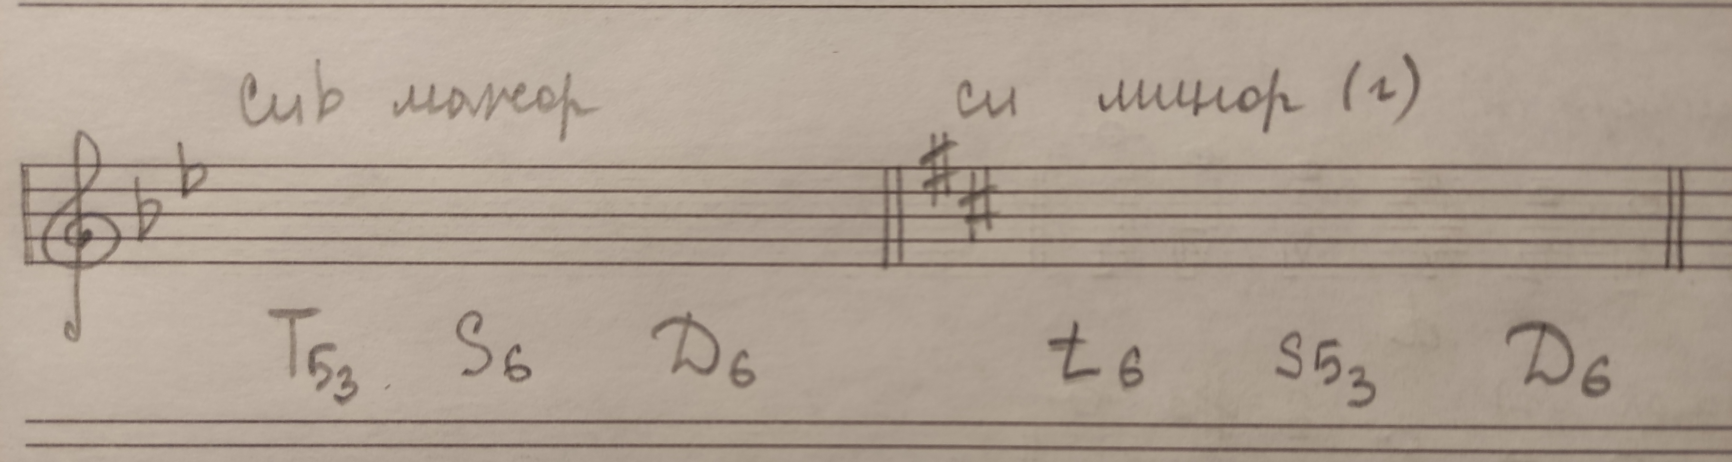

- Попевка на м7 и б7.
Повторять м7!
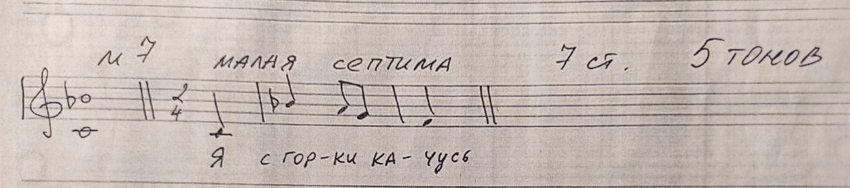
Учим новую попевочку на б7
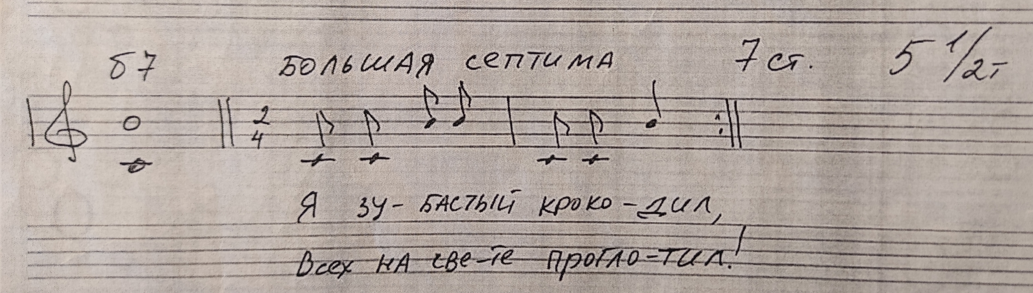
- Играть и петь со словами;
- Играть и петь нотами.

- Калмыков и Фридкин "Сольфеджио. Одноголосие"
Номер 219. Разбор:
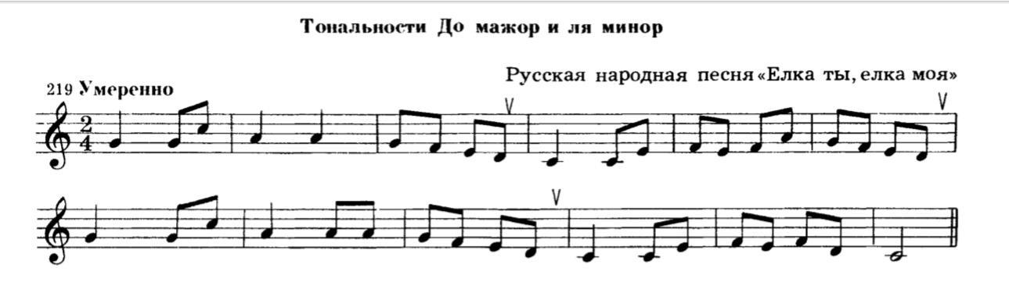
- читать ритм + дирижирование;
- читать ноты в ритме (сольмизация) + дирижирование.

